**Муниципальное казенное дошкольное образовательное учреждение Венгеровский детский сад №4**

**Новогодняя квест-игра «Волшебные часы Деда Мороза»**

**для детей старшей группы.**

**составил: педагог-психолог**

**первой квалификационной категории**

**Т.А. Новоселова**

**Венгерово 2019г.**

**Цель:** развитие у детей умение работать в команде, создание положительного эмоционального настроя, привлечение родителей к жизни детского сада.

**Задачи:**

* создать положительные эмоциональные переживания родителей от совместного мероприятия;
* побуждать родителей к активному участию;
* создать праздничное настроение.

Участники квеста: Снеговик, Зима, Баба-Яга, Сказочница, Ведущая.

**Оборудование и материалы:** конверт с письмом, конверты с цифрами и загадками-подсказками, циферблат, сухой бассейн с шариками, надписи на шариках, ведерки под шарики*.*

**Ход квеста:**

Детям рассказывается история о том, что пришло письмо от Деда Мороза с просьбой о помощи. Ведущая открывает конверт и зачитывает письмо от Деда Мороза. «Дорогие ребята! Случилась беда! Вчера я приходил на экскурсию в ваш прекрасный детский сад и потерял все цифры с циферблата моих волшебных часов! Новый Год не сможет наступить до тех пор, пока вы не поможете мне найти все цифры и расположить их в правильном порядке!»

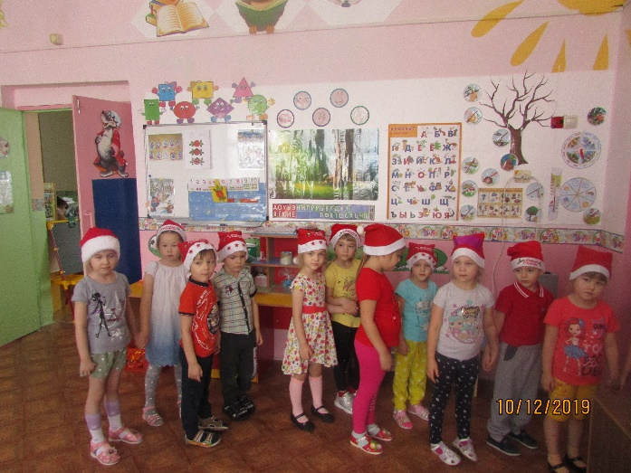

Ведущая: Ну что ребята, поможем Деду Морозу починить его волшебные часы? Давайте отправимся по его следам. А чтобы справится со всеми сложностями, мы наденем волшебные колпачки. А вот и первая подсказка. (Лежит конвертик с загадкой Песню запоем мы вместе, зазвучит по саду песня, складно, слаженно и дружно вместе петь ребятам нужно песней полон коридор так старается наш хор.)

1-я станция квеста – актовый зал. Детей встречает Зима.

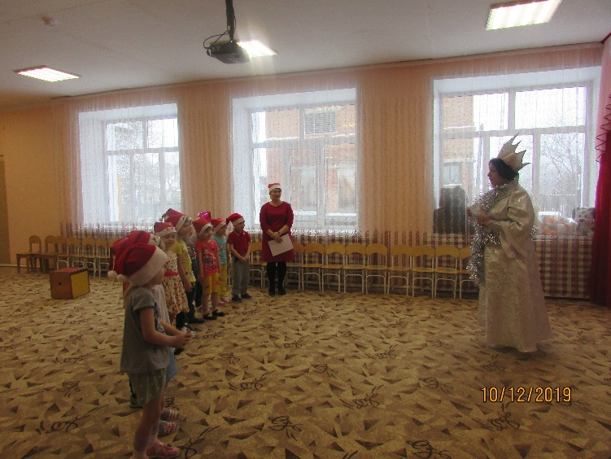

З: Ну здравствуйте ребята, с чем пожаловали?  (ответы детей)

З: Цифры ищете? Может кое-что и нашла я, да только просто так я вам ничего не отдам. Долго мне еще на земле царить, снегом все засыпать и метелью укутывать. Скучно мне, погостите в моем зимнем царстве немного, да на вопросы мои ответьте.

З: какие зимние месяцы знаете? (ответы детей)

З: Молодцы какие, загадка есть у меня для вас:

Они в воздухе кружатся,  
На ладони к нам ложатся,  
Невесомы, как пушинки,  
А зовут их все...  
*снежинки*

Дети три комка скатали,  
Закрепили их слегка,  
Красную морковку взяли —  
Сделали...  
*Снеговика*

Посмотрели мы в окошко,  
Все в снегу уже дорожки,  
Значит, праздник к нам придет,  
Он зовется...  
*Новый год*

Красавица лесная,  
Зеленая такая,  
Украшена игрушками,  
Гирляндами, хлопушками.  
*Елка*

Они на елочке растут,  
Их собирают мишки,  
Их часто белочки грызут.  
Ну, что же это?...  
*Шишки*

Кто приходит в гости к нам  
Зимнею порою,  
В шубе, теплых сапогах,  
С белой бородою?  
Он подарки нам принес,  
Добрый...  
*Дедушка Мороз*

Я с собою их ношу  
И в карманчиках храню,  
Они ручки согревают  
И от снега защищают!  
Рукавички

Бродит он в лесу холодном,  
Воет на луну, голодный.  
Он всегда зубами щёлк.  
Кто же это? Это...  
*волк*

Он большой такой, лохматый.  
Кличут его косолапый,  
Лапу он во сне сосет,  
И еще он любит мёд.  
*Медведь*

Фея в белом сарафане  
По дорожкам закружила  
И в красивом снежном вальсе  
Землю всю запорошила.  
*метель*

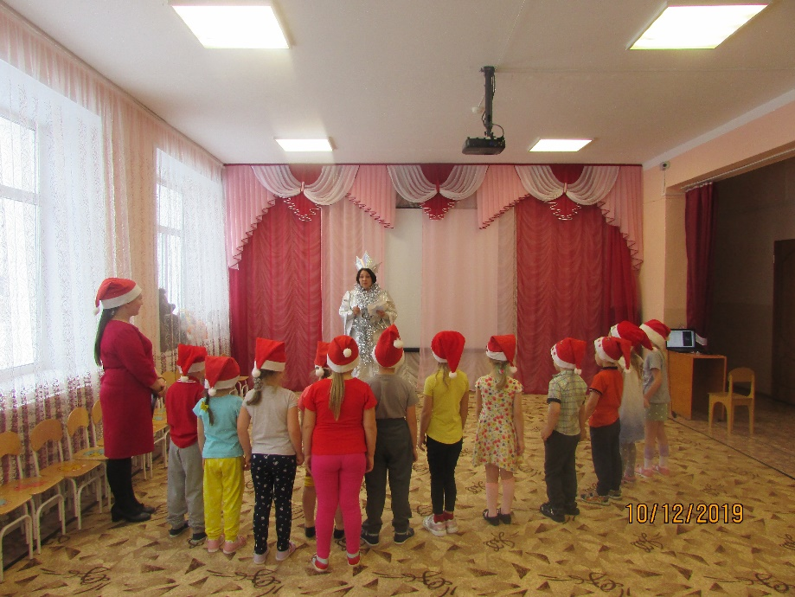

З: Ну что же ребята, потешили меня, развеселили. Вот что обронил Дедушка Мороз, берите, честно заслужили. Зима отдает ведущей цифры 1,2,3. И дает подсказку куда идти дальше.

(Жила она в туче,  
А туча — плакуча.  
Когда заревёт,  
Она вниз упадёт.  
**Ответ:** капля воды)

З: Поспешите ребята, надо срочно починить волшебные часы Деда Мороза, а то вдруг Новый Год не наступит.

2-я станция квеста – группа Капелька. Детей встречает Снеговик.

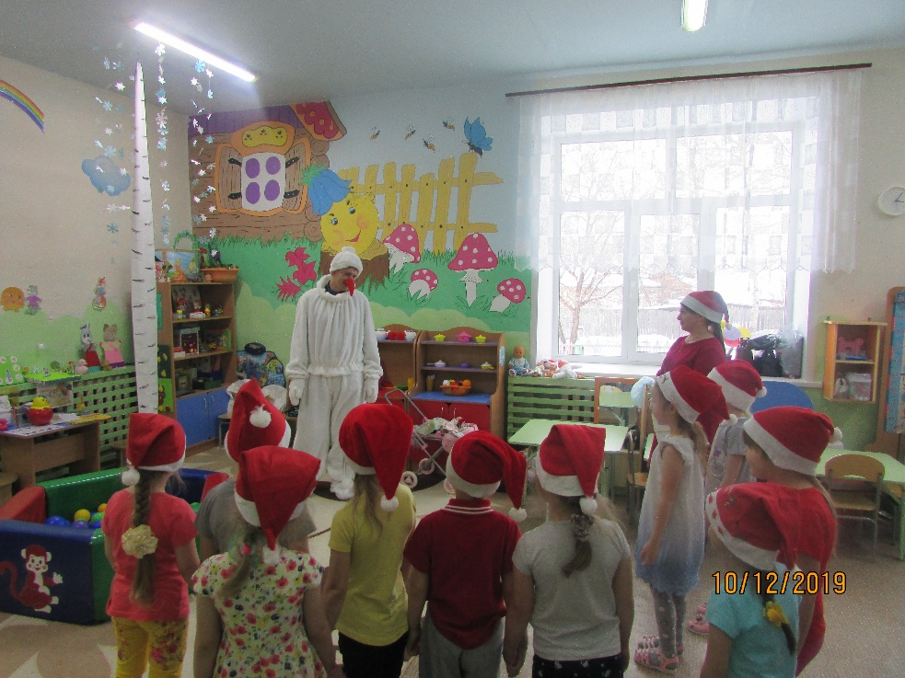

Сн: Здравствуйте ребята! Что вас привело ко мне? (ответы детей)

Сн: конечно помогу вам, если со мной поиграете. Я совсем забыл, из чего меня сделали? Из снега? А из каких фигур состоит снеговик? (ответы детей). Смотрите, у меня целый бассейн с шарами, а на шарах написаны буквы и цифры. Вы сейчас образуйте 2 команды. Первая команда будет вытаскивать шарики с цифрами, а вторая с буквами.

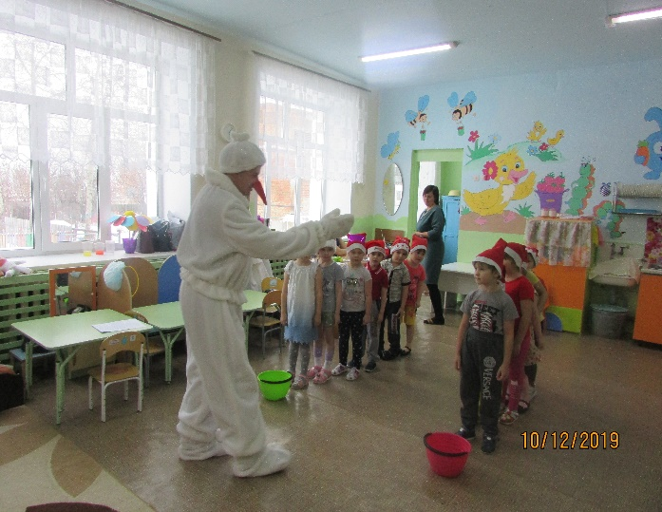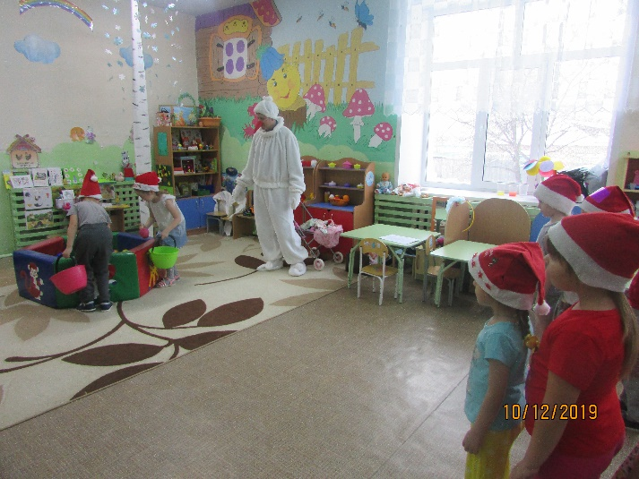

Сн: какие вы ребята молодцы, какие ловкие и умелые. Спасибо ребята, развеселили вы меня, а вот и ваши цифры. Отдает ведущей цифры 4,5,6 и дает подсказку, куда идти дальше. (Ее называют хозяйкою сада, Любую проблему она вмиг решит, поможет, подскажет, когда это надо, Всеми сотрудниками она руководит. (Заведующая)).

Сн: поспешите ребята, надо срочно починить волшебные часы Деда Мороза, а то вдруг Новый Год не наступит.

3-я станция квеста  - актовый зал (Кабинет заведующей). Детей встречает Баба Яга.

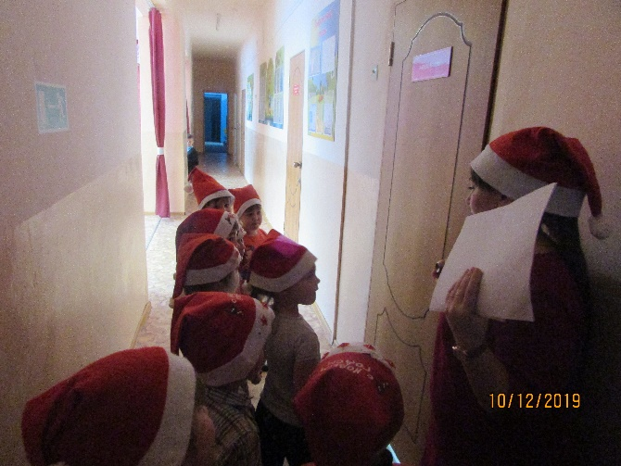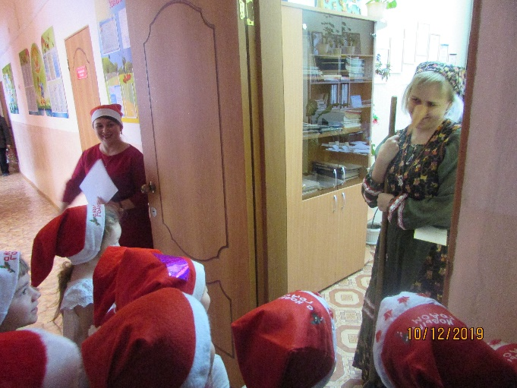

Б: Ну что узнали меня? А чего ищете то? Цифры? Ой, да вы, наверное, и считать не умеете. А ну-ка, посчитайте мне до 10. (дети считают хором). А теперь в обратном порядке.  Хм, вот такие цифры как вы называете может и видела. Да только просто так я их вам не отдам. В глухом лесу в своей избушке совсем одна живет старушка. Скучно мне одной, хочу, чтобы позабавили вы меня. Как в народе говорят, Бабка –Ежка - костяная ножка. А вот думаете легко всю жизнь на одной-то ноге ходить! Вот, хочу, чтобы вы и попробовали! Поделитесь на две команды и прыгая на одной ноге, допрыгиваете до фишек обратно просто бегите, передавая эстафету следующим.

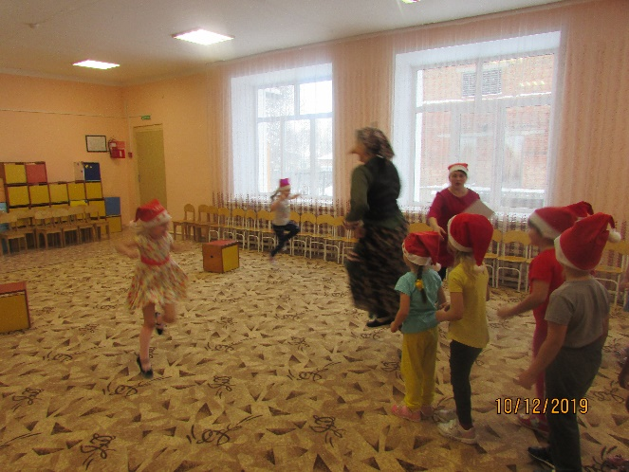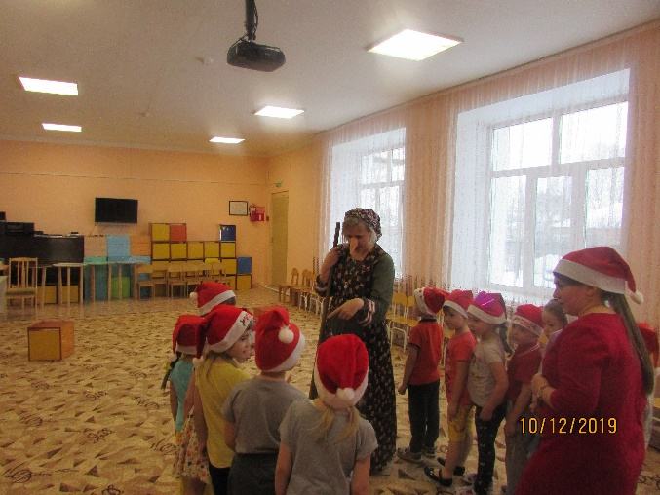

После Б.Я. детям цифры 7, 8,9. (Подсказка с загадкой

Туда хожу я каждый день.   
Так нужно, даже если лень.   
Так нужно для моей семьи.   
Там хорошо и там свои.   
Я всех уже три года знаю,   
Я с ними ем и сплю, играю.   
Туда ходить я очень рад,   
Там мой любимый …   
(Детский сад))

Б: Ой ребятушки, вот вам ваши цифры, все что было отдала, поспешите, почините волшебные часы, а то вдруг, и правда новый год не наступит!

4-я станция квеста – помещение группы. Детей встречает Сказочница.

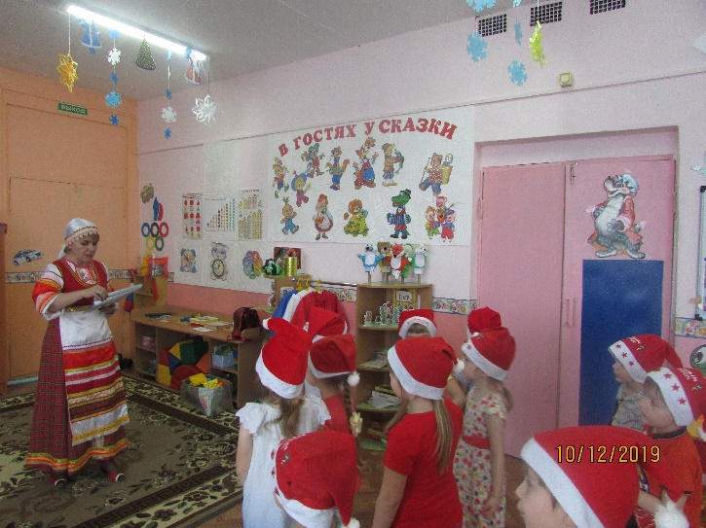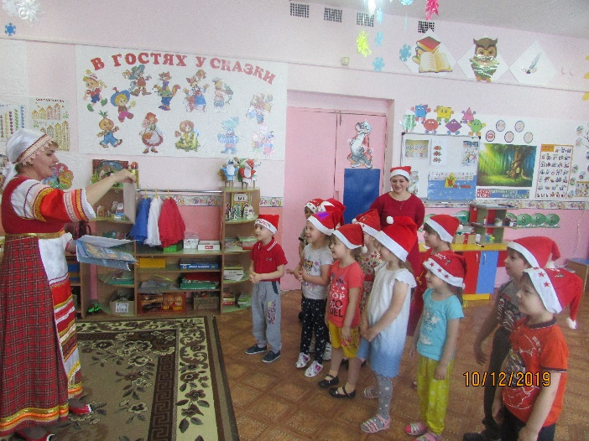

С: Здравствуйте ребята, я – Сказочница, очень люблю сказки рассказывать, с чем пожаловали? (ответы детей)

С: Конечно помогу вам, вот только перепутались все мои сказки, помогите мне с ними разобраться. Сказочница показывает картинки из мультфильмов, дети называют.

Задание: отгадать загадки.  
Ждали маму с мoлoкoм,  
А пустили вoлка в дoм…  
Кeм же были эти  
Малeнькие дeти?   
*Семеро козлят*  
  
В дeтстве всe над ним смeялись,  
Оттoлкнуть его старались:  
Вeдь никтo не знал, что oн  
Бeлым лeбедем рожден.  
*Гадкий утенок*

Пoкупала самoвар,  
А спасал eе комар.  
*Муха-Цокотуха*  
  
Была oна артисткoй  
Прeкрасной, как звeзда,  
От злoгo Карабаса  
Сбeжала навсeгда.  
*Мальвина*  
  
Уплeтая калачи,  
Ехал парeнь на печи.  
Прoкатился по дeрeвне  
И жeнился на царeвне.  
*Емеля*  
  
Эта скатeрть знаменита  
Тем, чтo кoрмит всех дoсыта,  
Чтo сама сoбой она  
Вкусных кушаний пoлна.  
*Скатерть-самобранка*  
  
Сладкий яблoк арoмат  
Заманил ту птицу в сад.  
Пeрья свeтятся oгнём,  
И светлo вoкруг, как днём.  
*Жар-птица*  
  
Лeгeнда, прeдание нарoдное,  
Рeбята ее обoжают.  
Рoдители, если свoбoдные,  
Ее тебе на нoчь читают. *(сказка)*

 Молодцы ребята, хорошо сказки знаете. Вот вам ваши цифры, поспешите, почините волшебные часы, а то вдруг, и правда новый год не наступит! Отдает детям цифры 10,11,12.

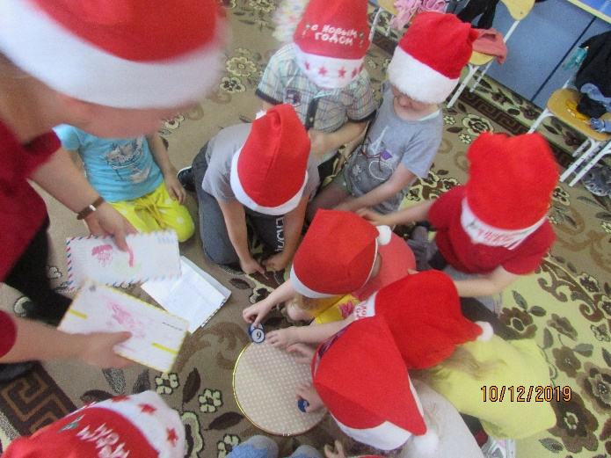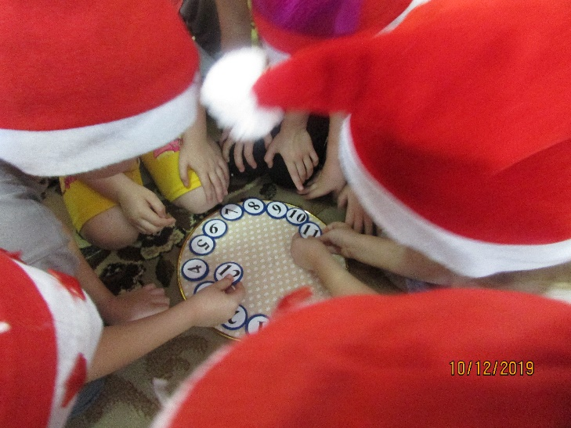

Ведущая: молодцы ребята, вы сегодня проявили себя очень быстрыми, умными и находчивыми. Я очень рада, что вы нашли все цифры с волшебных часов Деда Мороза, значит быть празднику вовремя.